广东交通职业技术学院2019年第二期高职扩招专项计划招生简章

根据《广东省教育厅关于做好2019年第二期高职扩招专项行动有关工作的通知》等文件要求，为做好我校2019年第二期高职扩招专项计划招生工作，特制订此招生简章。
一、学校招生代码
学校名称：广东交通职业技术学院
院校代码：10861
二、招生类型及招生专业
（一）高技能人才学历提升计划
专业名称 | 专业代码 | 招生计划（人） | 学制 | 教学地点名称 | 教学地点地址
道路桥梁工程技术 | 600202 | 50 | 3年 | 广东省长大公路工程职业培训学院 | 广州市天河区燕岭路鳌鱼岗大街31号
工业机器人技术 | 560309 | 50 | 3年 | 深圳市第三职业技术学校 | 深圳市坪山区创景南路13号
航海技术 | 600301 | 50 | 3年 | 广东省交通运输高级技工学校 | 广州市天河区华美路28号
机电一体化技术 | 560301 | 50 | 3年 | 深圳市第三职业技术学校 | 深圳市福田区八卦四路425栋四楼
轮机工程技术 | 600310 | 50 | 3年 | 广东省交通运输高级技工学校 | 广州市天河区华美路28号
汽车检测与维修技术 | 560702 | 50 | 3年 | 东莞市机动车检测行业协会 | 东莞市东城区罗沙大厦五楼509号
数字媒体应用技术 | 610210 | 50 | 3年 | 广东省华侨职业技术学校 | 广州市天河区龙洞迎龙大道481号
（二）现代学徒制试点
专业名称 | 专业代码 | 招生计划（人） | 学制 | 合作企业名称
物联网应用技术 | 610119 | 30 | 3年 | 广州市爱递思电子科技有限公司、广东省物联网协会
智能交通技术运用 | 600201 | 30 | 3年 | 广州市粤峰高新技术股份有限公司(广州北斗应用技术产教融合产学研创新联盟)
机电一体化技术 | 560301 | 30 | 2年 | 佛山海尔滚筒洗衣机有限公司
道路桥梁工程技术 | 600202 | 30 | 3年 | 广东长宏公路工程有限公司、广东冠粤路桥有限公司、广东舍卫工程技术咨询有限公司
工程机械运用技术 | 600206 | 30 | 3年 | 广东粤松工程机械有限公司
会计 | 630302 | 30 | 3年 | 北京东大正保科技有限公司
三、招生对象
本次高职扩招专项行动（包括“高技能人才学历提升计划”和“现代学徒制试点”两类）招生对象为符合《关于做好广东省2019年普通高校招生统一考试报名工作的通知》（粤招〔2018〕15号）规定的高考报名条件的在岗职工、退役军人、下岗失业人员、农民工和新型职业农民等社会人员。符合条件的港澳台考生以及累计具有广东省1年（含）以上社保并与我省企业签订了劳动合同的外省户籍在职员工也可报考。2019年已被高校录取的考生（含录取后不报到考生）不得报名参加本次高职扩招专项行动。
其中，“高技能人才学历提升计划”面向下岗失业人员、农民工、新型职业农民和制造业产业工人、退役军人等社会人员招生（注：若退役军人选择报考“高技能人才学历提升计划”，则按“高技能人才学历提升计划”进行教学和管理安排，采取“走读”方式，不安排住宿）；“现代学徒制试点”面向现代学徒制合作企业在职员工招生。

四、报考流程
符合条件且拟报考2019年高职扩招的考生须参加广东省2019年高职扩招高考报名后再进行院校专业志愿填报。
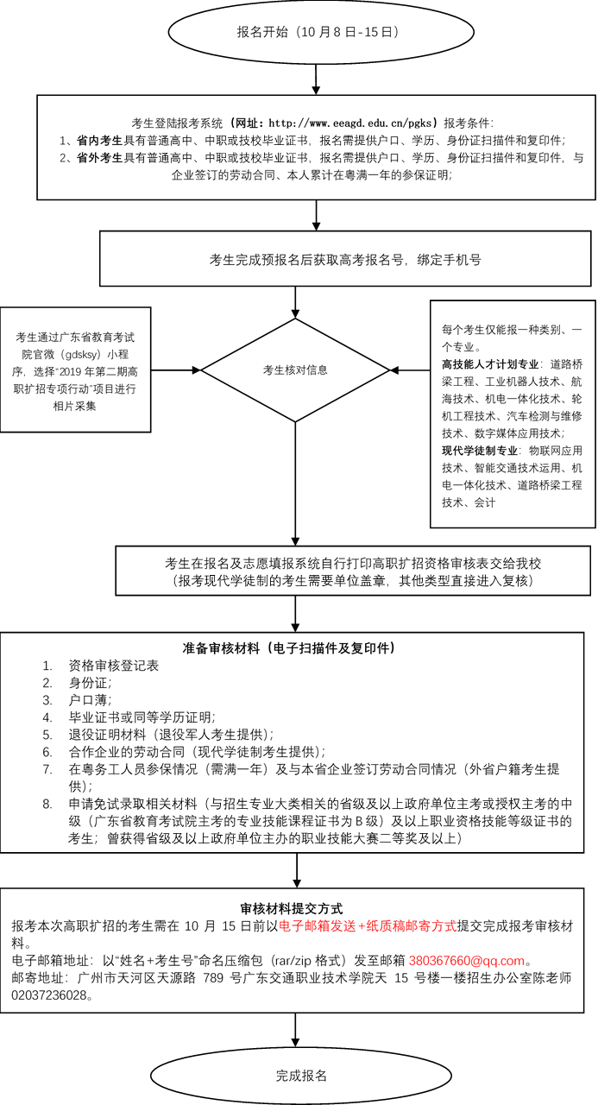
（四）资格审核
考生完成资格审核为10月8日至15日。
参加本次高职扩招的考生仅可根据自身实际，从“高技能人才学历提升计划”、“现代学徒制试点”中选择1类计划类型，1所院校1个专业进行填报。
考生在报名及志愿填报系统中进行志愿填报后，打印《广东省第二期高职扩招考生资格审核登记表》按照要求进行报考资格审核，并由审核单位在资格审核登记表上填写审核意见及加盖公章。现代学徒制合作企业员工及其他在岗职工考生资格由所在单位组织审核，其他类型考生直接进行报考资格复核。
考生完成资格审核后由我校对考生的户籍信息、学历信息、退役军人考生的退役证明材料、现代学徒制考生与合作企业的劳动合同签订情况、外省户籍在粤务工人员参保情况及与本省企业签订劳动合同情况进行报考资格复核。
五、考核方式
2019年高职扩招自主招生试点，采用“文化素质+职业适应性测试”考核方式，由我校自主命题及组织实施。
（一）“文化素质”及“职业适应性测试”合并一卷，满分值合计100分，原则上：“文化素质”占40分，考核内容包括语文、数学、英语；“职业适应性测试”占60分，考核内容按专业大类组织。“文化素质”及“职业适应性测试”原则上不指定考试大纲和参考用书。
对于高技能人才学历提升计划，免予文化素质考核，仅进行“职业适应性测试”，总分60分。
考核日期统一安排在 10月 19日进行，初步安排如下（时间以准考证为准）：
高技能人才学历提升计划考核时间：9:00-10：00（职业适应性测试）
现代学徒制试点考核时间：9:00-11：00（文化素质+职业适应性测试）
（二）取得与学校招生专业大类相关的省级及以上政府单位主考或授权主考的中级（广东省教育考试院主考的专业技能课程证书为B级）及以上职业资格技能等级证书的考生；曾获得省级及以上政府单位主办的职业技能大赛二等奖及以上的考生，经学校核实资格并公示后可免试录取。
（三）考生测试成绩在学校招生网站上公示3天无异议后，通过广东省普通高考录取系统上报省招生办公室审核备案。
六、录取
（一）录取时间及方式
本次高职扩招录取工作将于2019年10月23-25日进行，实行计算机远程网上录取，具体录取流程及时间安排根据广东省招生办公室统一安排而定。
（二）录取原则
依据考生所填报专业志愿按成绩从高分到低分择优录取。我校根据“考生的测试总成绩原则上不低于测试满分值的40%”的文件要求，分“高技能人才学历提升计划”、“现代学徒制试点”两类分别划定录取分数线。
（三）新生注册与复查
本次高职扩招录取考生，于2020年春季入学，须在规定时间内办理缴交学费注册。逾期未注册者，取消入学资格。
新生入学后，将对新生进行资格复查。复查后发现在报名和测试过程中有弄虚作假或其他违纪违规行为者，将按规定取消其入学资格。
七、收费标准
本次高职扩招录取学生的学费按物价部门规定的相关标准执行。每人可享受2000元优惠学费福利。享受优惠政策后学费如下：会计专业3250元/年，其他专业均为4410元/年。
八、培养方式
（一）我校按照“标准不降、模式多元、学制灵活”原则，根据生源特点，制定和实施针对性、适应性和实效性强的人才培养方案。
高技能人才学历提升计划采用“走读”方式教学，学生平时在岗学习，工作日晚上或者节假日在教学地点集中上课，或采用线上线下混合式教学方式。不另安排住宿。
现代学徒制试点采用企业在岗培养与学校培养相结合，以企业在岗培养为主的人才培养模式，并灵活采用线上线下混合式教学、集中教学点教学等方式。不另安排住宿。
（二）本次高职扩招录取学生入学后不得转学，不得转专业，不得转入其他专项试点班或非试点班。其他专业学生或试点专业非试点班学生均不能转入试点班学习。
九、招生工作日程安排
时间安排 | 工作内容
9月25日前 | 公布招生简章
9月26-30日,10月8日-15日 | 符合报名资格的考生办理高考报名手续及填报志愿
9月26日-10月15日 | 考生完成资格审核，招生院校完成报考考生资格复核。
10月10日 | 处理考生高考报名及填报志愿遗留问题
10月19日 | 招生院校完成测试
10月22日前 | 公示考生测试成绩及拟录取考生名单，并在广东省普通高考录取系统提交拟录取考生信息
10月23-25日 | 省招生办公室通过录取系统审核各招生院校提交的拟录取方案，办理录取备案及录取名册打印
10月28日前 | 招生院校完成第二期高职扩招录取工作，在本校招生网站上公示录取考生名单。招生院校根据本校招生工作安排确定录取通知书发放时间

十、联系方式
招生咨询及联系方式
咨询电话：020－37236028
传真：020－37236028
电子邮箱：zsjyc@gdcp.cn
学校网址：http://www.gdcp.cn
招生网址：http://zs.gdcp.cn
关注微信：“广交招生”微信公众号
扫描与大师兄实时咨询
通信地址：广州市天河区天源路789号15栋招生办公室

